实验六 Web事件处理与过滤器
班级 计算机232 学号 202307020122 姓名 马凌峰
实验预习报告
一、实验目的
1. 了解并掌握Servlet过滤器的作用、开发与部署的方法；
2. 了解并掌握过滤链的工作原理及编写方法；
3. 了解并掌握Servlet监听器的工作原理、开发与部署的方法；
4. 掌握ServletContext、HttpSession、ServletRequest对象上的事件及监听器处理方法。
二、实验原理
1. Servlet过滤器基本原理
过滤器是web服务器上的组件，它们对客户和资源之间的请求和响应进行过滤。
过滤器的工作原理是：当servlet容器接收到对某个资源的请求，它要检查是否有过滤器与之关联。如果有过滤器与该资源关联，servlet容器将把该请求发送给过滤器。在过滤器处理完请求后，它将做下面3件事：
- 产生响应并将其返回给客户；
- 如果有过滤器链，它将把（修改过或没有修改过）请求传递给下一个过滤器；
- 将请求传递给不同的资源。
当请求返回到客户时，它是以相反的方向经过同一组过滤器返回。过滤器链中的每个过滤器可能修改响应。
过滤器API主要包括：Filter、FilterConfig和FilterChain接口。
2. Servlet监听器基本原理
在Web应用程序中，事件的处理也是通过事件监听器接口处理的。Web应用事件处理的原理为：当Web应用中某些状态改变时，Servlet容器就产生某种事件，如ServletContext对象初始化时会产生ServletContextEvent事件，此时Servlet容器就会从注册的事件监听器中寻找处理该事件的监听器对象，并执行相应的代码。
三、实验预习内容
1. 在Servlet 2.4规范中共定义了三种对象上的6种事件类型和8个事件监听器接口，他们分别是什么？请用表格形式上表示出来。
事件源 | 事件类型 | 事件类 | 监听器接口
ServletContext | 初始化 | ServletContextEvent | ServletContextListener
ServletContext | 属性变化 | ServletContextAttributeEvent | ServletContextAttributeListener
HttpSession | 创建/销毁 | HttpSessionEvent | HttpSessionListener
HttpSession | 属性变化 | HttpSessionBindingEvent | HttpSessionAttributeListener
HttpSession | 对象绑定/解绑 | HttpSessionBindingEvent | HttpSessionBindingListener
HttpServletRequest | 创建/销毁 | ServletRequestEvent | ServletRequestListener
HttpServletRequest | 属性变化 | ServletRequestAttributeEvent | ServletRequestAttributeListener
HttpSessionActivation | 激活/钝化 | HttpSessionEvent | HttpSessionActivationListener

2. 如何配置Servlet监听器程序？
Servlet监听器程序可以通过两种方式配置：
使用注解：在监听器类上使用@WebListener注解，Servlet容器会自动注册该监听器。
使用web.xml文件：在web.xml文件中使用元素注册监听器，指定监听器类的全限定名。

3. 简述过滤器的工作原理。
过滤器的工作原理是：当Servlet容器接收到对某个资源的请求时，它会检查是否有过滤器与该资源关联。如果有，Servlet容器会将请求发送给过滤器。过滤器可以对请求进行预处理，然后决定是将请求传递给下一个过滤器（如果存在过滤器链）、传递给目标资源，还是直接生成响应返回给客户端。当响应返回时，它会以相反的方向经过同一组过滤器，每个过滤器都可能对响应进行修改。

- 如何配置和访问带参数的过滤器？
带参数的过滤器可以通过以下方式配置和访问：
在web.xml文件中，使用元素定义过滤器，并使用元素配置初始化参数。
在过滤器类中，通过FilterConfig对象的getInitParameter()方法获取初始化参数。
例如：
<filter>
<filter-name>MyFilter</filter-name>
<filter-class>com.filter.MyFilter</filter-class>
<init-param>
<param-name>encoding</param-name>
<param-value>UTF-8</param-value>
</init-param>
</filter>
在过滤器中通过filterConfig.getInitParameter("encoding")获取参数值。

实验报告
一、实验目的
1. 了解并掌握Servlet过滤器的作用、开发与部署的方法；
2. 了解并掌握过滤链的工作原理及编写方法；
3. 了解并掌握Servlet监听器的工作原理、开发与部署的方法；
4. 掌握ServletContext、HttpSession、ServletRequest对象上的事件及监听器处理方法。
二、实验要求
1. 实验前进行预习，完成实验预习报告；
2．按照每一项实验内容进行上机实践与编程，将程序源代码和运行结果图附在实验报告中实验内容对应的部分。
3. 实验预习报告和实验报告打印装订在一起。
4. 将每一次实验的源代码按目录组织保存并压缩，按照老师指定的要求进行提交。代码保存方式如：exp06表示实验四Web项目的名称，其下保存各项实验内容的源文件及相关资源，将整个exp06文件夹进行压缩后命名为班级-姓名-实验06，如：计171-张三-实验06。
三、实验内容与要求
1. 创建一个名为exp06的Web项目，编写、部署、测试一个ServletContext事件监听器。
【步骤1】编写监听器类MyServletContextListener.java，Web应用程序启动时创建一个数据源对象，并将其保存在ServletContext作用域中，Web应用销毁时将其清除；在ServletContext对象上添加属性、删除属性和替换属性时，在Tomcat日志中记录有关信息，包括提示信息、属性名和属性值等。
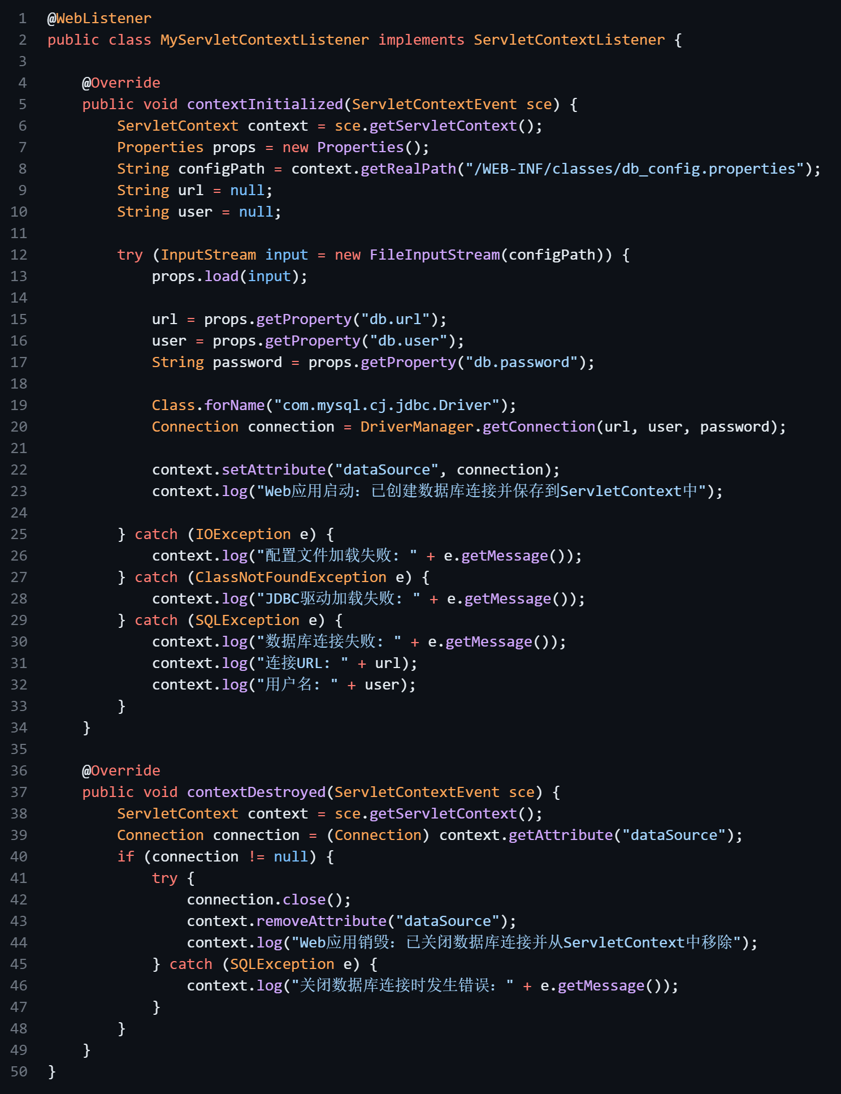
【步骤2】在web.xml文件中注册监听器类。
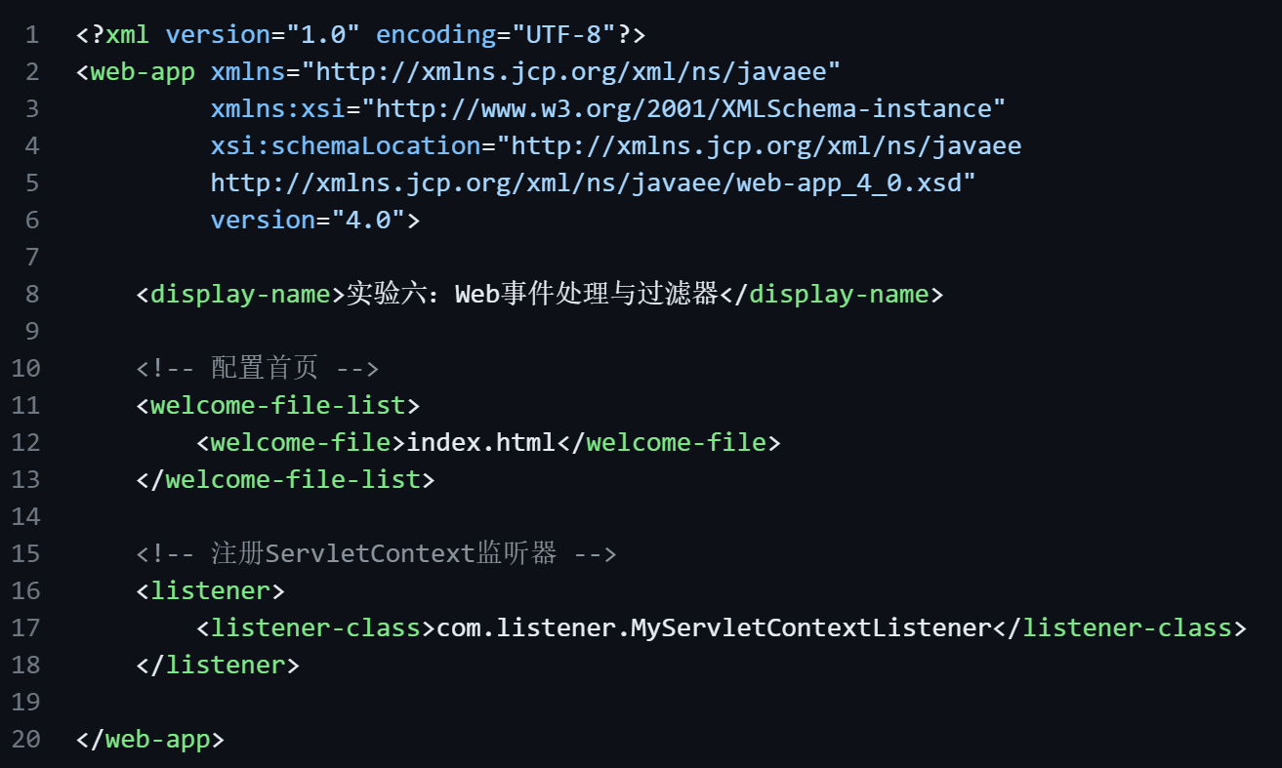
【步骤3】编写监听器测试页面：contextListenerTest.jsp：使用监听器创建的数据源对象连接是一次实验创建的MySQL数据库test，以表格的形式显示其中books数据表的所有内容。
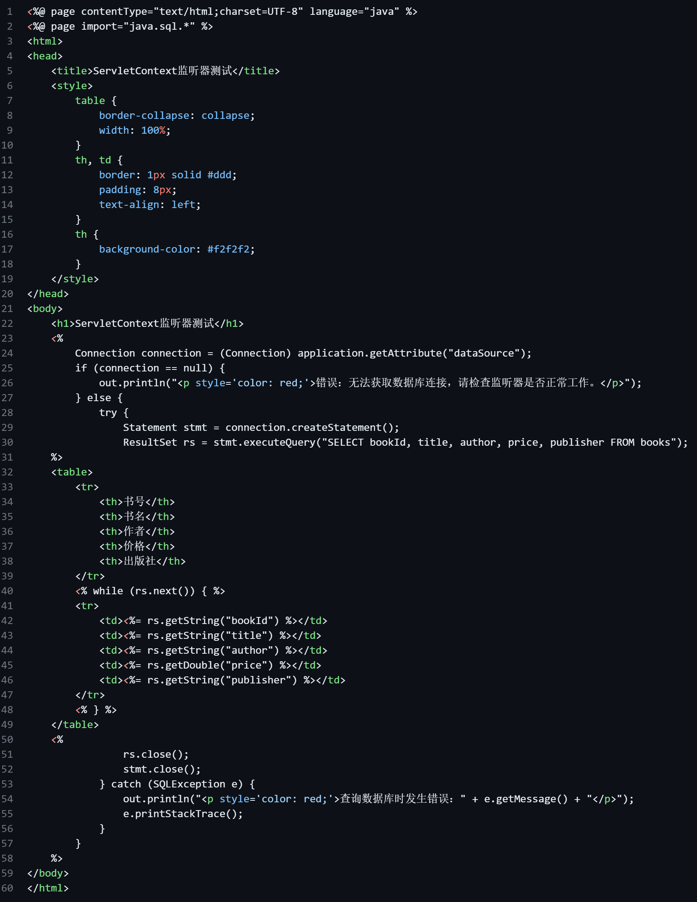
【步骤4】在Tomcat下发布该Web应用，启动Tomcat，访问测试页面。
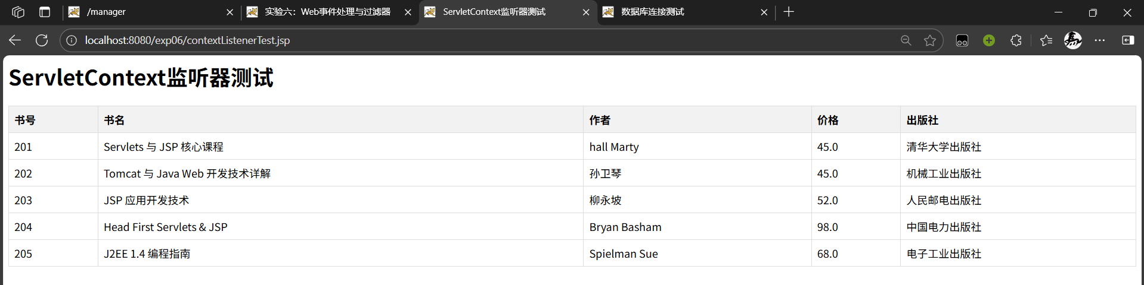
【步骤5】检查日志文件
打开<CATALINA_HOME>\logs目录中的localhost.yyyy-mm-dd.log日志文件，查看执行事件监听器后写到日志文件中的信息。
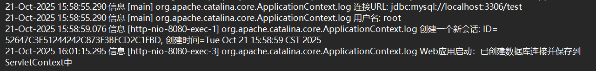
2. 编写一个HttpSession事件监听器用来记录当前在线人数。
【步骤1】编写MySessionListener监听器处理类，监视Web应用会话创建事件：每创建一个新的会话对象，就将其保存到会话对象的列表数组中，并将用户会话对象列表保存在ServletContext作用域中的sessionList属性中，同时向日志中写入“创建一个新会话”以及该会话的ID。当一个会话对象被删除时，从用户会话对象列表中删除该会话对象并保存，同时向日志中写入“删除一个会话”以及该会话的ID。
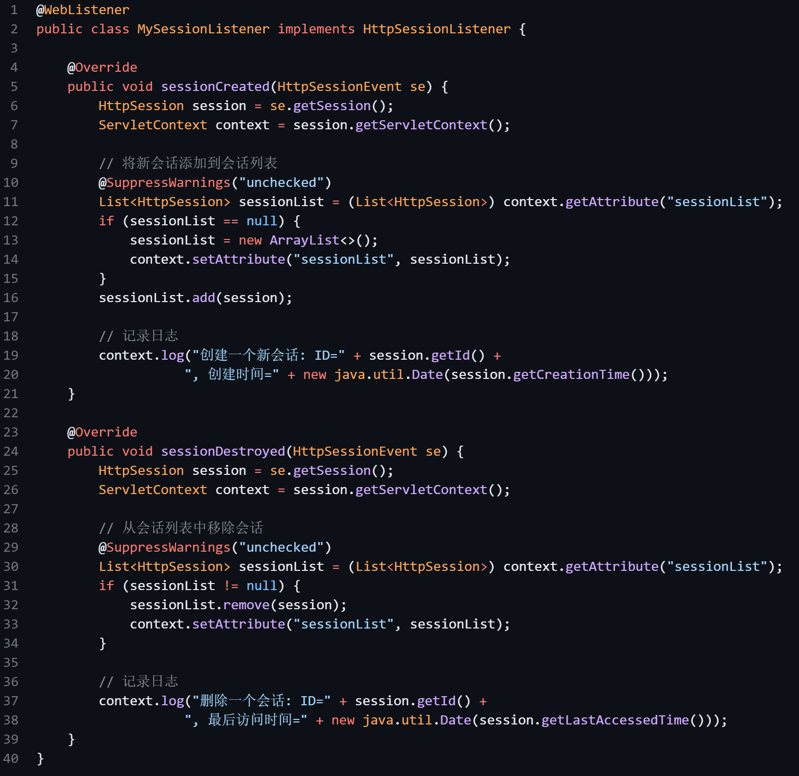
【步骤2】在web.xml文件中注册该事件监听器。
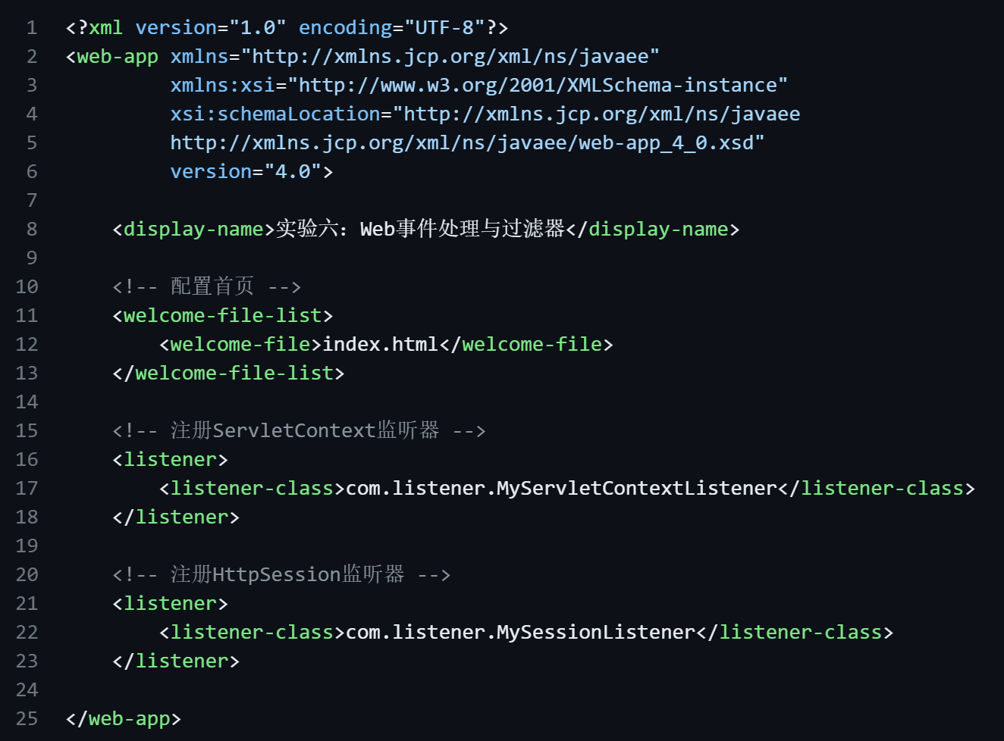
【步骤3】编写一个测试该监听器的页面sessionDisplay.jsp，显示当前应用所有在线的会话对象的id及创建时间。多打开几个浏览器窗口，模拟多用户访问，查看多用户会话统计出的结果。
<%@ page contentType="text/html;charset=gb2312" %>
<%@ page import="java.util.* " %>
<%@ taglib prefix="c" uri="http://java.sun.com/jsp/jstl/core" %>
<html>
<body>
<table border="1">
<c:forEach var="sess" items="${applicationScope.sessionList}">
<tr><td><c:out value="${sess.id}" /></td>
<td><c:out value="${sess.creationTime}"/></td>
</tr>
</c:forEach>
</table>
</body>
</html>
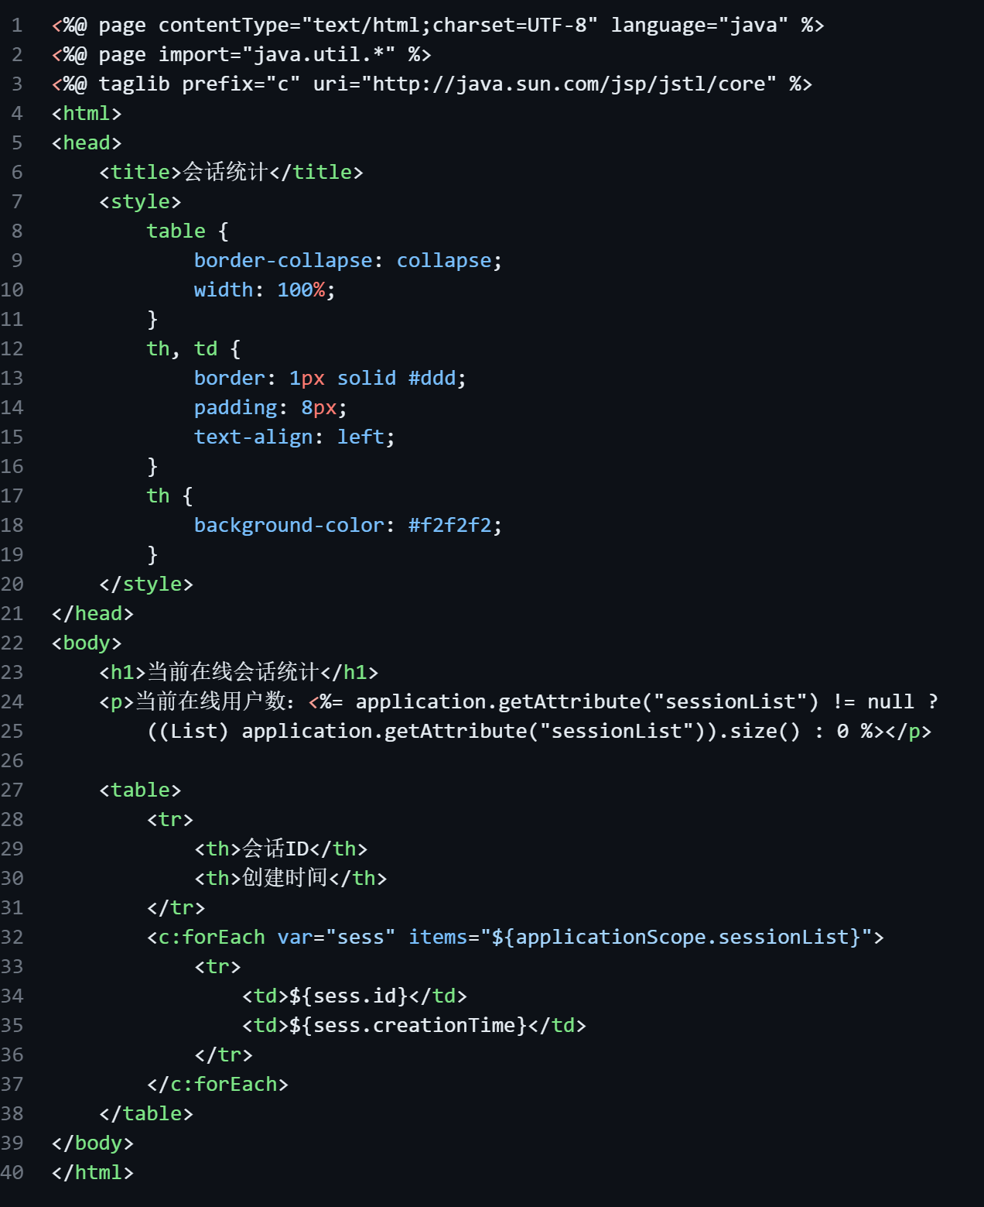
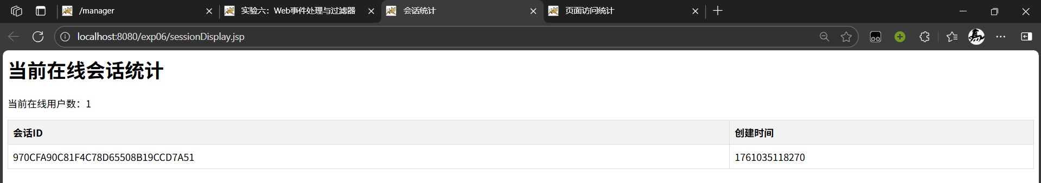
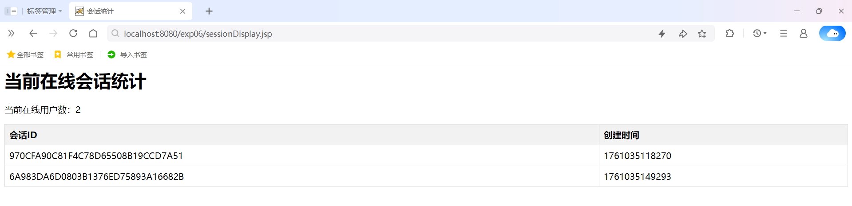
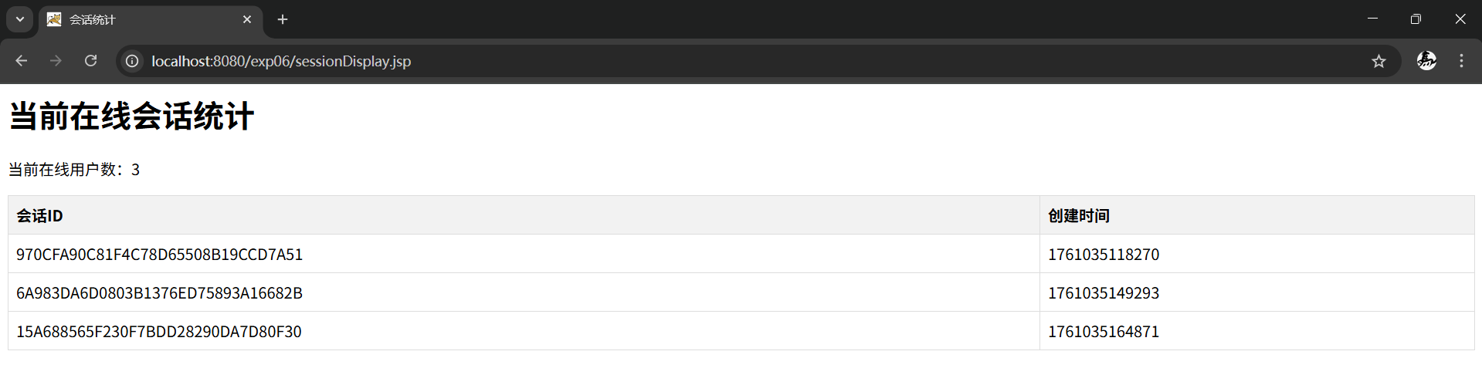
3. 编写一个ServletRequestListener监听器，记录某个页面自应用程序启动以来被访问的次数。
【步骤1】编写监听器接口MyRequestListener，在对指定页面onlineCount.jsp发送请求时进行该页面访问次数计数器累加，并将计数器变量保存到应用作用域的属性中。
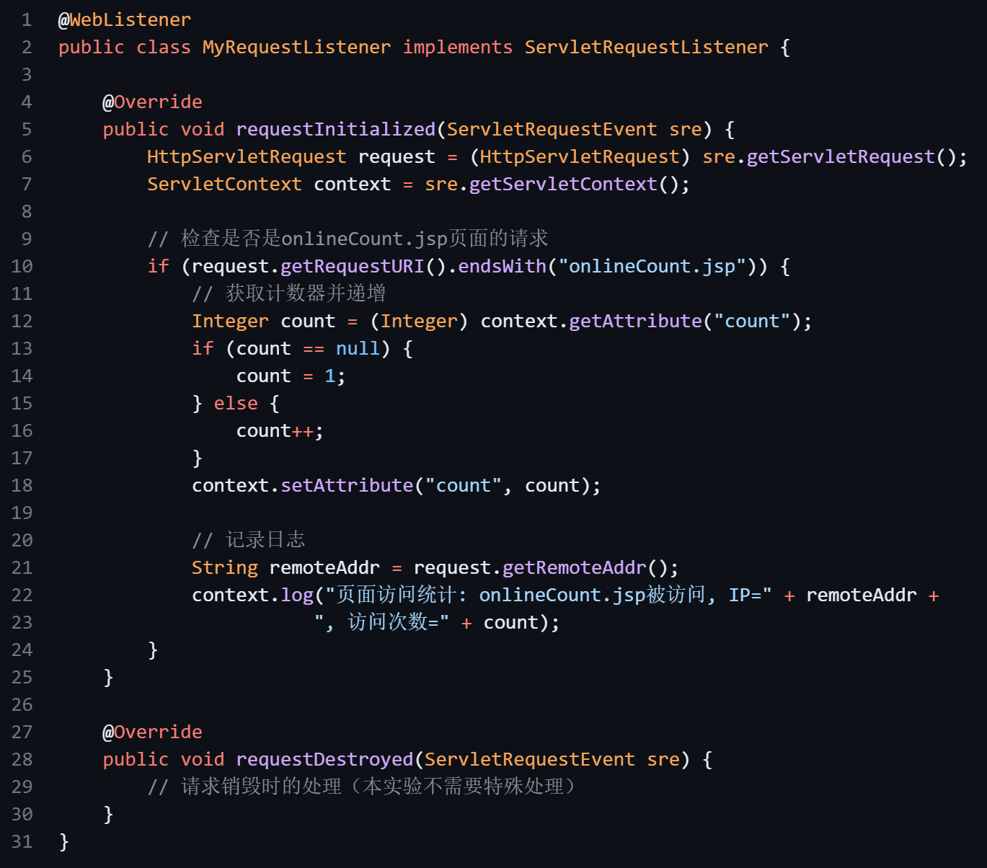
【步骤2】在web.xml文件中注册该监听器。
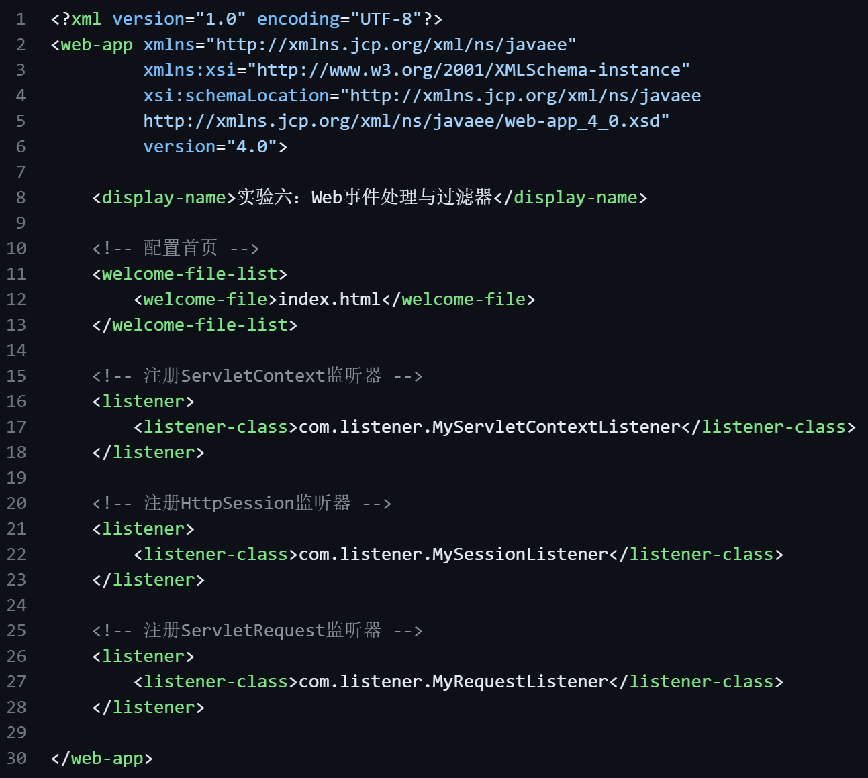
【步骤3】编写一个JSP页面onlineCount.jsp。
<%@ page contentType="text/html;charset=gb2312" %>
<html>
<head><title>Listener test</title>
</head>
<body>
欢迎您，您的IP地址是<%= request.getRemoteAddr() %>
<p>自应用程序启动以来，该页面被访问了
<font color="blue" ><%=application.getAttribute("count")%>
</font>次<br>
</body>
</html>
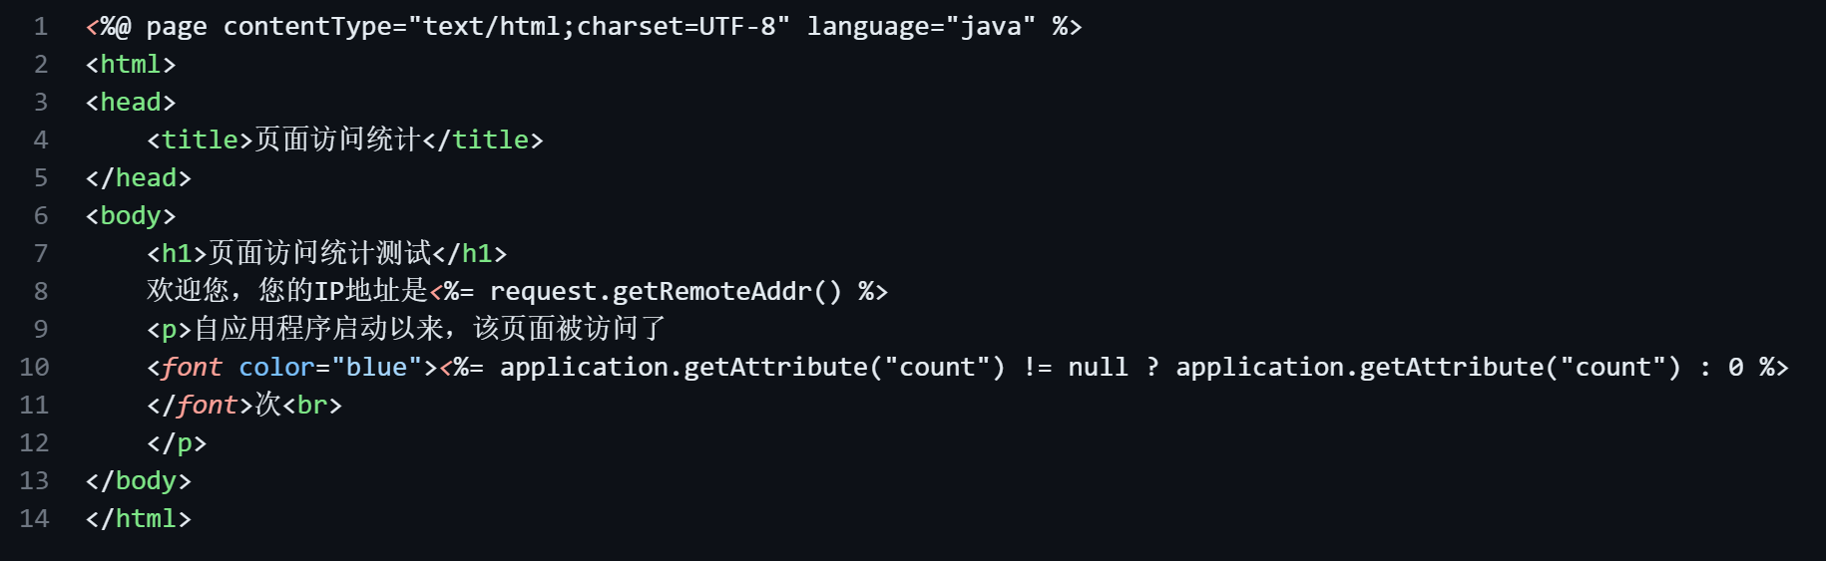
【步骤4】启动多个浏览器窗口访问该jsp页面，展示并分析程序的运行结果。
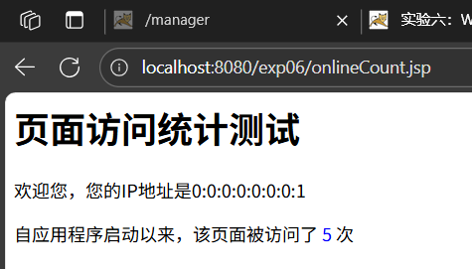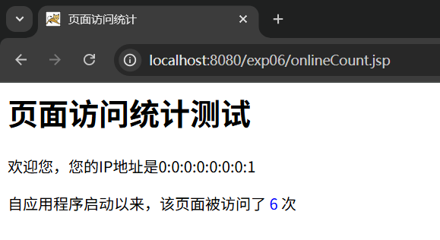
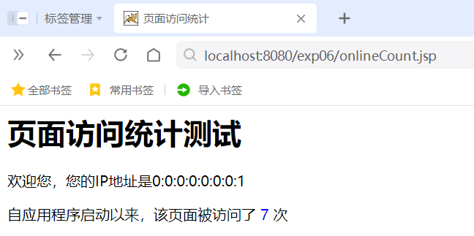
启动多个浏览器窗口访问该jsp页面，验证了页面访问次数统计功能的正确性，每次访问都会使计数器递增。

